Fiche descriptive chargeur Commande N°: ________________
Tracteur ________________________ Chargeur _________________________
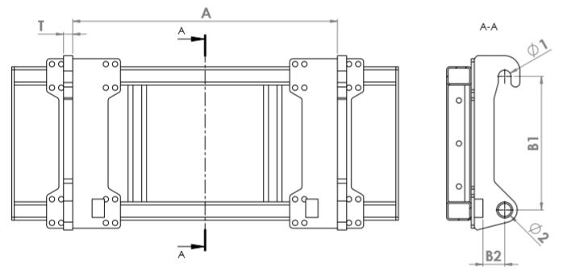
_____________________________________________________________________________________________________________

A: | mm | T: | mm
Ø1: | mm | B1: | mm
Ø2: | mm | B2: | Si disponible mm
Pour tout autre type d'attelage, fournir un descriptif complet avec les caractéristiques techniques _______________________________________________________________________________________________________________

- Coupleurs Hydrauliques
Coupleurs agricoles ISO7241-1-A |  |  |  | Coupleurs Joints plats anti-gouttes ISO 16028 |  |  |  | Autres coupleurs
Ø  Ø  Femelle Mâle |  |  |  | Ø  Ø  Femelle Mâle |  |  |  | Ø  Ø  Femelle Mâle
Série Push-Pull |  |  |  | Face Plate-Série A |  |  |  | Désignation
Ø Femelle |  | Ø Mâle |  | Ø Femelle |  | Ø Mâle |  | Ø Femelle |  | Ø Mâle
 | 25,0mm BG1 |  | 11,8mm BG1 |  | 27,0mm BG1 |  | 16,2mm BG1 |  | mm |  | mm
 | 31,0mm BG2 |  | 17,2mm BG2 |  | 32,0mm BG2 |  | 19,7mm BG2
 | 38,0mm BG3 |  | 20,5mm BG3 |  | 38,0mm BG3 |  | 24,5mm BG3

Ajout d'autres types de coupleurs mâle et femelles avec fiches techniques
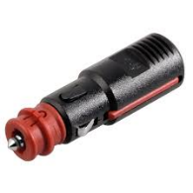
Longueur flexibles mm Débit hydraulique l/min Pression bar _________________________________________________________________________________________
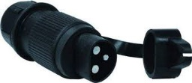
- Raccord électrique

 | Fiche avec 2 broches 12 Volt |  | Fiche avec 3 broches 12 Volt

Attention: Attention: Les commandes ne seront traitées qu'après retour du document complété!

Date______________ Nom et signature _____________________

